COMUNICATO STAMPA
CORONAVIRUS: CONTINUA L’ASCESA DEI CONTAGI,
OSPEDALI PROSSIMI ALLA SATURAZIONE.
I DPCM SI RINCORRONO SENZA UNA STRATEGIA A LUNGO TERMINE
IL MONITORAGGIO DELLA FONDAZIONE GIMBE RILEVA NELLA SETTIMANA 28 OTTOBRE–3 NOVEMBRE, RISPETTO ALLA PRECEDENTE, UN AUMENTO OLTRE 195 MILA CASI E DI 1.712 DECESSI. CON 21.114 RICOVERATI CON SINTOMI E 2.225 IN TERAPIA INTENSIVA GLI OSPEDALI SI AVVICINANO ALLE SOGLIE DI SATURAZIONE, MENTRE IL BACINO DI “ATTUALMENTE POSITIVI” SUPERA QUOTA 418 MILA. IL GOVERNO CONTINUA AD INSEGUIRE I NUMERI DEL CONTAGIO CON DPCM SETTIMANALI TRA I MALUMORI DELLE REGIONI PER L’ASSEGNAZIONE DEL LIVELLO DI RISCHIO. LA FONDAZIONE GIMBE, IN AUDIZIONE AL SENATO, CHIEDE DI RENDERE DISPONIBILI TUTTI I DATI DELL’EPIDEMIA, SOPRATTUTTO QUELLI CHE INFORMANO I COLORI DA ASSEGNARE ALLE REGIONI.
5 novembre 2020 - Fondazione GIMBE, Bologna
Il monitoraggio indipendente della Fondazione GIMBE conferma nella settimana 28 ottobre-3 novembre, rispetto alla precedente, l’incremento esponenziale nel trend dei nuovi casi (195.051 vs 130.329), in parte per l’aumento dei casi testati (817.717 vs 722.570), ma soprattutto per l’ulteriore incremento del rapporto positivi/casi testati (23,9% vs 18%) (figura 1). Crescono del 63,9% i casi attualmente positivi (418.142 vs 255.090) e, sul fronte degli ospedali, si rileva un ulteriore aumento dei pazienti ricoverati con sintomi (21.114 vs 13.955) e in terapia intensiva (2.225 vs 1.411). Incrementano del 72% i decessi (1.712 vs 995) (figura 2). In dettaglio, rispetto alla settimana precedente, si registrano le seguenti variazioni:
- Decessi: 1.712 (+72,1%)
- Terapia intensiva: +814 (+57,7%)
- Ricoverati con sintomi: +7.159 (+51,3%)
- Nuovi casi: 195.051 (+49,7%)
- Casi attualmente positivi: +163.052 (+63,9%)
- Casi testati +95.147 (+13,2%)
- Tamponi totali: +163.945 (+14%)
«Nell’ultima settimana – afferma Nino Cartabellotta, Presidente della Fondazione GIMBE – si conferma l’incremento di oltre il 60% dei casi attualmente positivi che si riflette sul numero dei pazienti ricoverati con sintomi e in terapia intensiva, portando gli ospedali verso la saturazione. Questo impatta anche sul numero di decessi, che nell’ultima settimana ha superato quota 1.700 con un trend che, con una settimana di ritardo, ricalca di fatto le altre curve. L’ulteriore incremento del rapporto positivi/casi testati, prossimo al 24%, certifica definitivamente il crollo dell’argine territoriale del testing & tracing».
La situazione nazionale rimane molto eterogenea con notevoli variabilità regionali. In generale, rispetto alla settimana precedente gli indicatori peggiorano in tutte le Regioni, ad eccezione dell’incremento percentuale dei casi che in alcune Regioni fa registrare lievissimi rallentamenti (tabella).
I dati del monitoraggio GIMBE sono stati ieri oggetto di un’audizione presso la 12ª Commissione Igiene e Sanità del Senato, dove il Presidente ha rimarcato la mancata accessibilità ai dati ufficiali grezzi. «Solo per il report giornaliero dei casi di COVID-19 – ha dichiarato Cartabellotta – i dati sono disponibili in formato open. Al contrario, per il sistema di sorveglianza nazionale integrata disponiamo solo dei report settimanali dell’Istituto Superiore di Sanità con dati in forma aggregata. Mai resi pubblici neppure i report sugli indicatori di monitoraggio della fase 2 della Cabina di Regia, utilizzati per guidare le misure restrittive». Per tali ragioni, la Fondazione GIMBE ha pubblicamente richiesto di:
- Includere nel report giornaliero dei casi di COVID-19 del Ministero della Salute il numero di contagi per Comune, oltre che i dettagli per Province e Comuni dei numeri relativi a isolamento domiciliare, ospedalizzati con sintomi, terapie intensive, guariti, deceduti, tamponi, casi testati.
- Rendere accessibile il database nazionale di sorveglianza integrata dell’Istituto Superiore di Sanità in formato open data.
- Rendere pubblici tutti i report dei 21 indicatori stabiliti dal D.M. 30 aprile 2020 utilizzati per il monitoraggio della fase 2, rendendo altresì accessibile il database in formato open data.
- Rendere espliciti e riproducibili i criteri per l’attribuzione del livello di rischio stabiliti dagli artt. 2 e 3 del DPCM 3 novembre 2020.
Particolarmente rilevante quest’ultimo punto che determina per le Regioni l’assegnazione dei tre colori, corrispondenti a livelli differenziati di misure restrittive. Il DPCM affida la decisione al Ministro della Salute sulla base del documento “Prevenzione e risposta a COVID-19”, dei dati elaborati dalla Cabina di Regia di cui al DM aprile 2020 e sentito il Comitato tecnico scientifico. Tuttavia al momento, precisa Cartabellotta «parametri e indicatori su cui si basa l’assegnazione dei “colori” non sono sufficientemente chiari e oggettivi da escludere valutazioni discrezionali, rischiando che il meccanismo delle chiusure e riaperture, lungi dall’essere automatizzato, richieda sempre e comunque un passaggio politico con le Regioni, come peraltro previsto dallo stesso DPCM che stabilisce che le ordinanze del Ministro della Salute siano emanate d’intesa con il presidente della Regione interessata».
«L’introduzione di misure proporzionate a differenti livelli di rischio regionale– conclude Cartabellotta – è totalmente condivisibile, anzi, ove necessario, bisognerebbe agire con misure più restrittive a livello di Provincia o Comune. Ma è indifferibile rendere pubblici i criteri per classificare il livello di rischio, anche per evitare continue negoziazioni tra Governo e Regioni che aggiungono ulteriori ritardi alla “non strategia” dei DPCM settimanali, concedendo un vantaggio sempre maggiore al virus. In ogni caso, manca una strategia a medio-lungo termine condivisa tra Governo e Regioni, in grado di potenziare adeguatamente i servizi sanitari e informare la popolazione, al momento chiamata a sottostare passivamente a nuove restrizioni settimanali che rendono incerta la quotidianità e alimentano preoccupazioni sul futuro»
Il monitoraggio GIMBE dell'epidemia di COVID-19 è disponibile a: https://coronavirus.gimbe.org
CONTATTI
Fondazione GIMBE
Via Amendola 2 - 40121 Bologna
Tel. 051 5883920 - Fax 051 4075774 - E-mail: ufficio.stampa@gimbe.org

Figura 1. Trend settimanale dei nuovi casi e del rapporto positivi/casi testati
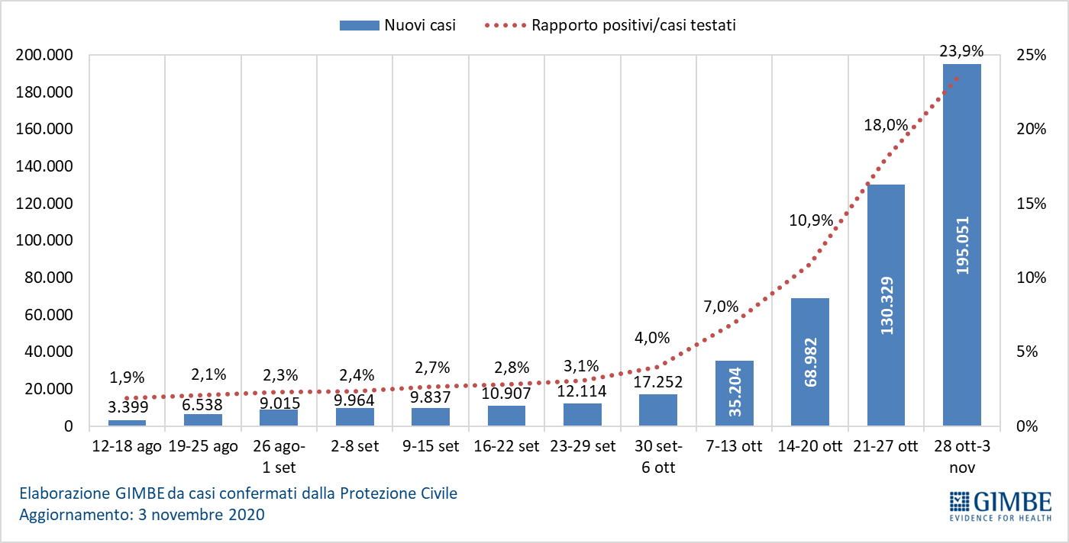

Figura 2. Trend settimanale di casi attualmente positivi, pazienti ricoverati con sintomi e in terapia intensiva e deceduti
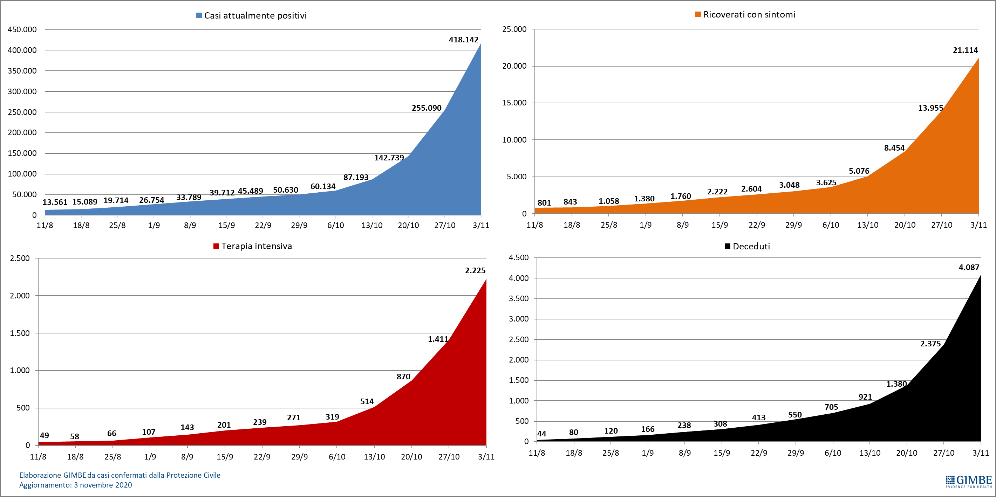

Tabella. Indicatori regionali settimana 28 ottobre – 3 novembre
Regione | Casi attualmente positivi  per 100.000 abitanti | Incremento  % casi | Casi testati  per 100.000 abitanti | Rapporto positivi/casi testati | Ricoverati con sintomi per 100.000 abitanti | Ricoverati in terapia intensiva per 100.000 abitanti
Abruzzo | 583 | 38,4% | 1.093 | 23,4% | 32,7 | 2,9
Basilicata | 316 | 43,9% | 1.871 | 7,4% | 15,5 | 2,0
Calabria | 187 | 38,7% | 995 | 8,4% | 9,4 | 1,3
Campania | 874 | 50,9% | 1.476 | 25,8% | 25,8 | 3,9
Emilia Romagna | 636 | 24,1% | 1.245 | 21,4% | 32,8 | 3,4
Friuli Venezia Giulia | 474 | 35,4% | 910 | 27,9% | 16,9 | 3,2
Lazio | 676 | 39,3% | 2.303 | 11,0% | 37,3 | 3,4
Liguria | 634 | 26,0% | 1.115 | 37,0% | 74,0 | 4,1
Lombardia | 980 | 32,8% | 1.584 | 33,5% | 47,1 | 4,7
Marche | 486 | 29,4% | 826 | 28,2% | 24,5 | 3,5
Molise | 407 | 43,7% | 1.528 | 13,0% | 7,9 | 2,0
Piemonte | 889 | 30,6% | 1.824 | 22,9% | 77,6 | 4,9
Prov. Aut. Bolzano | 1.233 | 40,7% | 1.561 | 34,4% | 54,0 | 5,3
Prov. Aut. Trento | 418 | 18,2% | 593 | 46,3% | 37,0 | 2,2
Puglia | 336 | 35,4% | 774 | 17,7% | 18,6 | 2,4
Sardegna | 421 | 28,1% | 1.183 | 11,8% | 20,6 | 2,7
Sicilia | 336 | 36,0% | 662 | 19,9% | 21,4 | 3,0
Toscana | 909 | 44,5% | 1.730 | 24,3% | 33,8 | 5,1
Umbria | 858 | 46,8% | 1.533 | 27,3% | 34,6 | 5,4
Valle D'Aosta | 1.631 | 31,7% | 1.471 | 46,8% | 135,3 | 10,3
Veneto | 717 | 34,3% | 764 | 43,0% | 20,6 | 2,9
ITALIA | 693 | 34,5% | 1.355 | 23,9% | 35,0 | 3,7
Nota: Il rosso e il verde indicano rispettivamente una performance regionale in peggioramento, o in miglioramento, rispetto alla settimana precedente.
Il giallo indica una performance regionale invariata rispetto alla settimana precedente.

